Рецензия на художественное произведение
План.
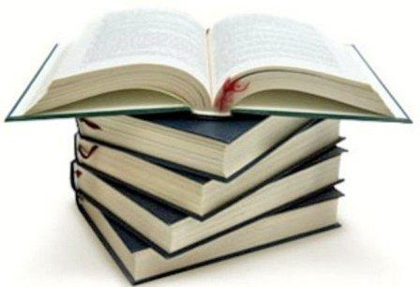
1. Дата выхода произведения в свет (когда оно было написано или опубликовано).
2. История создания, замысел произведения.
3. Жанровое своеобразие произведения.
4. Сюжет и композиция произведения (о чем это произведение, назовите его основные события, отметьте завязку, кульминацию, развязку; (если есть) роль эпилога и эпиграфа).
5. Тематика (о чем говорится в произведении), какие темы затронуты в произведении.
6. Проблематика (какие проблемы, вопросы) затрагиваются в произведении, важны ли они, почему именно их рассматривает автор.
7. Характеристика основных художественных образов (имена, яркие особенности внешности, социальное положение, жизненная философия, взгляды на мир, отношения с другими героями, переживания, эмоции, какая проблема/проблемы связана с этим героем).
8. Идея и пафос произведения (что хотел сказать автор, его взгляд автора на затронутые проблемы, к чему он призывает).
9. Место произведения в творчестве писателя (важно ли это произведение для понимания творчества писателя, отражает ли оно основные темы и проблемы в его творчестве, можно ли по этому произведению судить о стиле писателя, о его мировоззрении).
10. Место произведения в истории литературы (является ли это произведение значимым для русской литературы и мировой литературы, почему).
11. Ваше впечатление от произведения (понравилось / не понравилось, почему).

